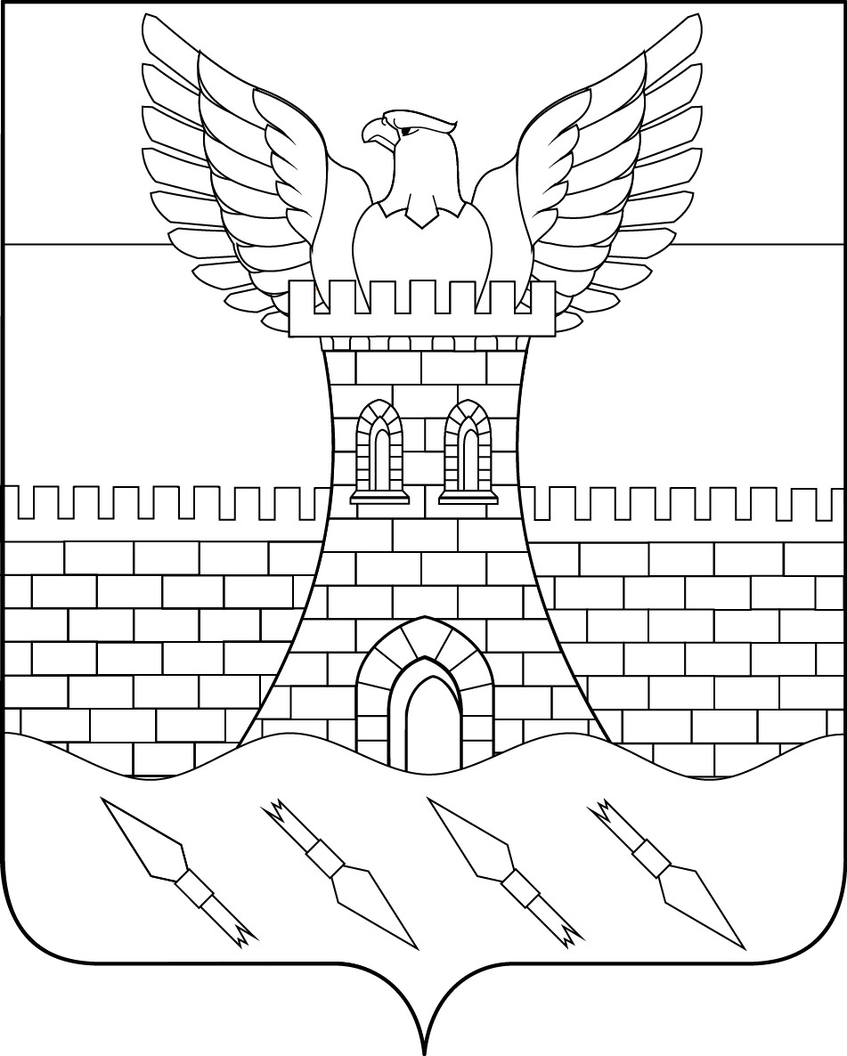
СОВЕТ
ПШЕХСКОГО СЕЛЬСКОГО ПОСЕЛЕНИЯ
БЕЛОРЕЧЕНСКОГО РАЙОНА
118 СЕССИЯ 3 СОЗЫВА

РЕШЕНИЕ
30 мая 2019 года № 201
ст. Пшехская
Краснодарского края

О внесении изменений и дополнений в Устав
Пшехского сельского поселения Белореченского района

В целях приведения Устава Пшехского сельского поселения Белореченского района в соответствие с действующим законодательством, в соответствии с пунктом 1 части 10 статьи 35, статьей 44 Федерального закона от 6 октября 2003 года № 131-ФЗ «Об общих принципах организации местного самоуправления в Российской Федерации», руководствуясь статьей 26 Устава Пшехского сельского поселения Белореченского района, Совет Пшехского сельского поселения Белореченского района РЕШИЛ:
1. Внести в Устав Пшехского сельского поселения Белореченского района, принятый решением Совета Пшехского сельского поселения Белореченского района от 27.04.2017 года № 119 (в редакции решения Совета Пшехского сельского поселения Белореченского района от 03.05.2018 года
№ 160), изменения и дополнения:
1. Пункт 5 статьи 8 «Вопросы местного значения поселения» после слов «за сохранностью автомобильных дорог местного значения в границах населенных пунктов поселения,» дополнить словами «организация дорожного движения,».
2. Пункт 17 статьи 8 «Вопросы местного значения поселения» признать утратившим силу.
3. В пункте 13 части 1 статьи 9 «Права органов местного самоуправления поселения на решение вопросов, не отнесенных к вопросам местного значения поселений» слова «мероприятий по отлову и содержанию безнадзорных животных, обитающих» заменить словами «деятельности по обращению с животными без владельцев, обитающими».
4. Части 1 статьи 9 «Права органов местного самоуправления поселения на решение вопросов, не отнесенных к вопросам местного значения поселений» дополнить пунктом 15 следующего содержания:

«15) осуществление мероприятий по защите прав потребителей, предусмотренных Законом Российской Федерации от 07.02.1992 № 2300-1 «О защите прав потребителей».».
5. В части 4 статьи 17 «Публичные слушания, общественные обсуждения» слова «по проектам и вопросам, указанным в части 3 настоящей статьи,» исключить.
6. Часть 2 статьи 19 «Конференция граждан (собрание делегатов)» после слов «Конференция граждан» дополнить словами «(собрание делегатов)».
7. Часть 3 статьи 19 «Конференция граждан (собрание делегатов)» изложить в следующей редакции:
«3. Избрание делегатов - участников конференции граждан (собрания делегатов) осуществляется собраниями граждан, проводимыми в соответствии с порядком, установленным Советом.».
8. Дополнить Устав новой статьей 21.1 следующего содержания:

«Статья 21.1 Сход граждан
1. В случаях, предусмотренных Федеральным законом от 06.10.2003
№ 131-ФЗ«Об общих принципах организации местного самоуправления в Российской Федерации», сход граждан может проводиться:
1) в населенном пункте, входящем в состав поселения, по вопросу изменения границ поселения (муниципального района), влекущего отнесение территории указанного населенного пункта к территории другого поселения (муниципального района);
2) в населенном пункте, входящем в состав поселения, по вопросу введения и использования средств самообложения граждан на территории данного населенного пункта;
3) в сельском населенном пункте по вопросу выдвижения кандидатуры старосты сельского населенного пункта, а также по вопросу досрочного прекращения полномочий старосты сельского населенного пункта.
2. Сход граждан, предусмотренный настоящей статьей, правомочен при участии в нем более половины обладающих избирательным правом жителей населенного пункта. Решение такого схода граждан считается принятым, если за него проголосовало более половины участников схода граждан.».
9. Часть 3 статьи 23«Структура органов местного самоуправления поселения» дополнить абзацем следующего содержания:
«В случае внесения в устав поправки, предусматривающей изменение численности депутатов Совета, данные изменения распространяются на правоотношения, возникающие в связи с проведением выборов депутатов Совета нового созыва.».
10. Абзац 5 части 8 статьи 28 «Организация работы Совета» изложить в следующей редакции:
«-возникновения неотложных ситуаций, требующих незамедлительного принятия решения Советом.».
11. Пункт 1 части 8 статьи 31 «Глава поселения» изложить в следующей редакции:

«1) заниматься предпринимательской деятельностью лично или через
доверенных лиц, участвовать в управлении коммерческой организацией или в управлении некоммерческой организацией (за исключением участия в управлении совета муниципальных образований Краснодарского края, иных объединений муниципальных образований, политической партией, профсоюзом, зарегистрированным в установленном порядке, участия в съезде (конференции) или общем собрании иной общественной организации, жилищного, жилищно-строительного, гаражного кооперативов, товарищества собственников недвижимости), кроме участия на безвозмездной основе в деятельности коллегиального органа организации на основании акта Президента Российской Федерации или Правительства Российской Федерации; представления на безвозмездной основе интересов муниципального образования в органах управления и ревизионной комиссии организации, учредителем (акционером, участником) которой является муниципальное образование, в соответствии с муниципальными правовыми актами, определяющими порядок осуществления от имени муниципального образования полномочий учредителя организации или управления находящимися в муниципальной собственности акциями (долями участия в уставном капитале); иных случаев, предусмотренных федеральными законами;».
12. Статью 37 «Полномочия администрации в области коммунально-бытового, торгового обслуживания населения, защиты прав потребителей» изложить в следующей редакции:
«Статья 37. Полномочия администрации в области коммунально-бытового, торгового обслуживания населения, защиты прав потребителей
Администрация в области коммунально-бытового, торгового обслуживания населения, защиты прав потребителей осуществляет следующие полномочия:
1) организует в границах поселения электро-, тепло-, газо-, и водоснабжение, а также водоотведение и снабжение населения топливом, в пределах полномочий, установленных законодательством Российской Федерации;
2) организует водоснабжение населения, в том числе принимает меры по организации водоснабжения населения и (или) водоотведения в случае невозможности исполнения организациями, осуществляющими горячее водоснабжение, холодное водоснабжение и (или) водоотведение, своих обязательств либо в случае отказа указанных организаций от исполнения своих обязательств;
3) утверждает схемы водоснабжения и водоотведения поселений;
4) организует благоустройство территории поселения;
5) создает условия массового отдыха жителей поселения и организует обустройство мест массового отдыха населения;
6) создает условия для обеспечения жителей поселения услугами торговли, общественного питания, бытового обслуживания;
7) организует ритуальные услуги и содержание мест захоронения;
8) рассматривает обращения потребителей, консультирует их по

вопросам защиты прав потребителей;
9) обращается в суды в защиту прав потребителей (неопределенного
круга потребителей);
10) при выявлении по обращению потребителя товаров (работ, услуг) ненадлежащего качества, а также опасных для жизни, здоровья, имущества потребителей и окружающей среды незамедлительно извещает об этом федеральные органы исполнительной власти, осуществляющие контроль за качеством и безопасностью товаров (работ, услуг);
11) предъявляет иски в суды о прекращении противоправных действий изготовителя (исполнителя, продавца, уполномоченной организации или уполномоченного индивидуального предпринимателя, импортера) в отношении неопределенного круга потребителей;
12) содействует в развитии сельскохозяйственного производства, создает условия для развития малого и среднего предпринимательства;
13) осуществляет подготовку населения к использованию газа в соответствии с межрегиональными и региональными программами газификации жилищно-коммунального хозяйства, промышленных и иных организаций;
14) согласовывает схемы расположения объектов газоснабжения, используемых для обеспечения населения газом;
15) иные полномочия в соответствии с законодательством.».
13. Пункт 1 статьи 38 «Полномочия администрации в области использования автомобильных дорог, осуществления дорожной деятельности» изложить в следующей редакции:
«1) осуществляет дорожную деятельность в отношении автомобильных дорог местного значения в границах населенных пунктов поселения и обеспечивает безопасность дорожного движения на них, включая создание и обеспечение функционирования парковок (парковочных мест), осуществляет муниципальный контроль за сохранностью автомобильных дорог местного значения в границах населенных пунктов поселения, организует дорожное движение;».
14. В части 4 статьи 55 «Принятие устава поселения, внесение изменений и дополнений в устав поселения» слово «подлежит» заменить словом «подлежат».
15. В абзаце 1 части 5 статьи 55 «Принятие устава поселения, внесение изменений и дополнений в устав поселения» слово «подлежит» заменить словом «подлежат».
16. Часть 5 статьи 55 «Принятие устава поселения, внесение изменений и дополнений в устав поселения» дополнить абзацем следующего содержания:
«Устав, муниципальный правовой акт о внесении изменений и дополнений в устав могут быть дополнительно размещены на портале Минюста России «Нормативные правовые акты в Российской Федерации» (http://pravo-minjust.ru, http://право-минюст.рф).».
17. Статью 61 «Вступление в силу муниципальных правовых актов» изложить в следующей редакции:

«Статья 61. Вступление в силу муниципальных правовых актов
1. Муниципальные правовые акты вступают в силу со дня их подписания, если иное не установлено в муниципальном правовом акте.
2. Решения Совета об установлении или отмене местных налогов, о внесении изменений в порядок их уплаты вступают в силу не ранее, чем по истечении одного месяца со дня их официального опубликования, и не ранее 1-го числа очередного налогового периода по соответствующему налогу, за исключением случаев, предусмотренных Налоговым кодексом Российской Федерации.
3. Муниципальные нормативные правовые акты, затрагивающие права, свободы и обязанности человека и гражданина, устанавливающие правовой статус организаций, учредителем которых выступает поселение, а также соглашения, заключаемые между органами местного самоуправления, вступают в силу после их официального опубликования (обнародования).
4. Органы местного самоуправления, их должностные лица обеспечивают возможность ознакомления граждан, проживающих на территории поселения, с муниципальными правовыми актами, соглашениями, заключенными между органами местного самоуправления, за исключением муниципальных правовых актов или их отдельных положений, содержащих сведения, распространение которых ограничено федеральным законом.
5. Официальным опубликованием муниципального правового акта или соглашения, заключенного между органами местного самоуправления, считается первая публикация его полного текста в периодическом печатном издании, распространяемом в поселении.
Для официального опубликования (обнародования) муниципальных правовых актов и соглашений органы местного самоуправления поселения вправе также использовать сетевое издание. В случае опубликования (размещения) полного текста муниципального правового акта в официальном сетевом издании объемные графические и табличные приложения к нему в печатном издании могут не приводиться.
6. Официальное опубликование (обнародование) производится за счет местного бюджета.
7. Официальное опубликование осуществляется путём внесения в текст документа пункта о необходимости его опубликования.
Копии муниципальных правовых актов, соглашений, заключенных между органами местного самоуправления, подлежащих официальному опубликованию, если иное не установлено законодательством, настоящим уставом, самим муниципальным правовым актом и соглашением в течение 10 дней после их подписания и регистрации направляются с сопроводительным письмом для публикации (размещения) в соответствующие печатные издания и сетевые издания.
8. Направление на официальное опубликование решений Совета поселения, постановлений и распоряжений главы и администрации поселения, соглашений, заключенных между органами местного самоуправления, осуществляет администрация поселения. Направление на официальное

опубликование приказов руководителей отраслевых (функциональных) органов администрации поселения, являющихся юридическими лицами, осуществляется соответствующими руководителями, их издавшими.
Контроль за правильностью и своевременностью опубликования муниципальных правовых актов осуществляется соответствующими должностными лицами, направившими их на официальное опубликование.
9. Официальное обнародование осуществляется путём внесения в текст документа пункта о необходимости его обнародования.
Официальное обнародование производится путем доведения текста муниципального правового акта, соглашения, заключенного между органами местного самоуправления, до сведения жителей поселения.
Текст муниципального правового акта, соглашения, заключенного между органами местного самоуправления, может доводиться до сведений жителей путем размещения на сайте в информационно-телекоммуникационной сети «Интернет», зарегистрированном в качестве средства массовой информации в соответствии с Законом Российской Федерации от 27.12.1991 № 2124-1 «О средствах массовой информации», публикации в любых печатных изданиях, не являющихся источником официального опубликования, на информационных стендах, расположенных на территории поселения, путем обеспечения беспрепятственного доступа к тексту муниципального правового
акта, соглашения, заключенного между органами местного самоуправления, в органах местного самоуправления.
По договоренности с администрациями предприятий и учреждений, расположенных на территории поселения, возможно обнародование муниципальных правовых актов, соглашения, заключенного между органами местного самоуправления, на информационных стендах в занимаемых ими зданиях, при условии обеспечения беспрепятственного доступа для всех жителей, проживающих на территории поселения.
Наряду с размещением на информационных стендах, содержание муниципального правового акта, соглашения, заключенного между органами местного самоуправления, может доводиться до сведения граждан путем проведения собраний, конференций граждан, а также путем распространения копий данного акта среди жителей поселения.
Способ обнародования должен быть указан в тексте муниципального правового акта, соглашения, заключенного между органами местного самоуправления.
Информация о возможных способах обнародования и специально установленных для обнародования местах доводится до населения администрацией поселения через средства массовой информации.
Тексты муниципальных правовых актов, соглашений, заключенных между органами местного самоуправления, должны находиться в специально установленных для обнародования местах в течение не менее чем двадцать календарных дней со дня их обнародования.
При этом, в случае, если объем подлежащего обнародованию муниципального правового акта, соглашения, заключенного между органами

местного самоуправления, превышает 20 печатных листов формата А4, допустимо его обнародование путем издания брошюр с его текстом с одновременным размещением в специально установленных для обнародования местах объявления о порядке ознакомления с текстом акта, соглашения.
10. Оригинал муниципального правового акта, соглашения, заключенного между органами местного самоуправления, хранится в администрации поселения, копия передается в библиотеку поселения, которые обеспечивают гражданам возможность ознакомления с муниципальным правовым актом, соглашением, заключенным между органами местного самоуправления, без взимания платы.
11. Опубликование (обнародование) муниципальных правовых актов органов местного самоуправления поселения, соглашений, заключенных между органами местного самоуправления, производится не позднее чем через 15 дней со дня принятия (издания) муниципального правового акта, подписания соглашения, если иное не предусмотрено федеральным и краевым законодательством, правовыми актами органов местного самоуправления поселения, самим муниципальным правовым актом и соглашением.
12. В подтверждение соблюдения процедуры обнародования муниципального правового акта, соглашения, заключенного между органами местного самоуправления, составляется акт об обнародовании, в котором должны содержаться сведения об обнародованном муниципальном правовом акте, соглашении, заключенном между органами местного самоуправления, дате начала и окончания его обнародования, а также способе обнародования.
Указанный акт об обнародовании подписывается главой поселения и соответствующим должностным лицом, ответственным за официальное обнародование».
18. В наименовании статьи 70 «Муниципальные внутренние заимствования, муниципальные гарантии» слово «внутренние» исключить.
19. Части 1 и 2 статьи 70 «Муниципальные заимствования, муниципальные гарантии» изложить в следующей редакции:
«1. Муниципальные заимствования осуществляются в целях финансирования дефицита местного бюджета, а также для погашения долговых обязательств поселения, пополнения остатков средств на счетах местного бюджета в течение финансового года.
2. От имени поселения право осуществления муниципальных заимствований принадлежит администрации.».
2. Поручить главе Пшехского сельского поселения Белореченского района:
2.1. Зарегистрировать настоящее решение;
2.2. Обнародовать настоящее решение, зарегистрированное в установленном порядке.
3. Контроль за выполнением настоящего решения возложить на заместителя главы Пшехского сельского поселения Белореченского района (Денисов).

4. Настоящее решение вступает в силу со дня его официального обнародования, за исключением пунктов 2-4, вступающих в силу со дня его подписания.

Глава Пшехского сельского поселения
Белореченского района А.О.Сороколатов

Заместитель председателя Совета
Пшехского сельского поселения
Белореченского района Л.А.Березная

